班级 计算机203 学号 202007020625 姓名 於俊涛 日期 4/23

**实验三 表的操作与管理**

**一、实验目的**

1．熟悉SQL的数据操纵功能并通过DML(数据库操作语言）实现。

DML包括数据查询和数据更新两种数据操作语句。其中，数据查询指对数据库中的数据查询、统计、分组、排序等操作；数据更新指数据的插入、数据维护等操作。

2．了解DML语言的INSERT、UPDATE、DELETE的操作，学会在SQL Server 2019的查询分析器中用DML语言对表中的进行数据插入。

**二、实验内容与步骤**

1.打开数据库SQL Server 2019的企业管理器，向表xs，kc，xs_kc中插入记录。（自行编辑记录然后进行实验操作，验证并观察结果）

2.打开数据库SQL Server 2019的查询分析器，用INSERT语句向表中插入记录并在查询分析器窗体下完成以下题目，分别运行，观察结果

（1）用INSERT语句向表中插入记录并在查询分析器窗体下完成以下题目，分别运行，观察结果：

将一个新学生记录（学号：95020；姓名：陈冬；性别：男；年龄：18；所在系：IS；）插入到xs表中。

（2）在xscj数据库中利用企业管理器建立TXGC表，表结构与xs表结构相同。

（3）将“通信工程-‘CE’”专业的所有学生的所有信息存入TXGC表中。

3.利用查询分析器用UPDATE语句更改表中数据。完成以下题目，分别运行，观察结果。

（1）将学号为001106的学生的年龄改为22岁。

（2）将所有学生的年龄增加1岁。

（3）将计算机科学系全体学生的成绩置零。

（4）将xs表中学号为001110的学生的备注列值改为“三好学生”。

（5）将xs表中的所有学生的总学分都增加10分

4. 利用查询分析器用DELETE语句删除表中数据。完成以下题目，分别运行，观察结果。

（1）删除学号为001102的学生记录。

（2）删除计算机科学系所有学生的选课记录。

（3）删除xs_kc中成绩不及格的学生记录。

（4）删除所有学生的选课记录。

5.将以上的SQL语言存盘，以备老师检查

**三、实验内容与步骤**

1.打开数据库SQL Server 2019的企业管理器，向表xs，kc，xs_kc中插入记录。（自行编辑记录然后进行实验操作，验证并观察结果）

insert into xs(sno,sname,ssex,sbirth,sdept,scredit)

values('0625','於俊涛','男','18','IS','60');

insert into xs(sno,sname,ssex,sbirth,sdept)

values('95020','陈冬','男','18','IS');

insert into xs(sno,sname,ssex,sbirth,sdept,scredit)

values('0806','王源','男','18','TFboys','100');

insert into xs(sno,sname,ssex,sbirth,sdept,scredit)

values('001110','李四','男','18','db','0');

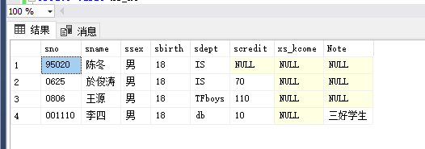

insert into xs_kc(sno,cno,grade)

values('0625','1','60');

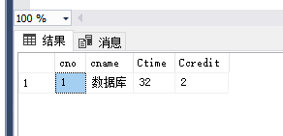

insert into xs_kc(sno,cno,grade)

values('0625','1','60');

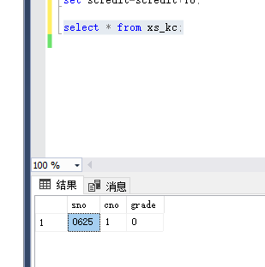

2.打开数据库SQL Server 2019的查询分析器，用INSERT语句向表中插入记录并在查询分析器窗体下完成以下题目，分别运行，观察结果

（1）用INSERT语句向表中插入记录并在查询分析器窗体下完成以下题目，分别运行，观察结果：

将一个新学生记录（学号：95020；姓名：陈冬；性别：男；年龄：18；所在系：IS；）插入到xs表中。



1. 在xscj数据库中利用企业管理器建立TXGC表，表结构与xs表结构相同。



1. 将“通信工程-‘CE’”专业的所有学生的所有信息存入TXGC表中。

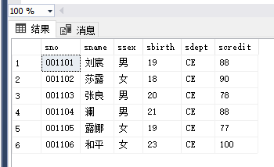

3.利用查询分析器用UPDATE语句更改表中数据。完成以下题目，分别运行，观察结果。

（1）将学号为001106的学生的年龄改为22岁。

update TXGC set sbirth=22 where sno='001106';



1. 将所有学生的年龄增加1岁。

update TXGC set sbirth=sbirth+1;

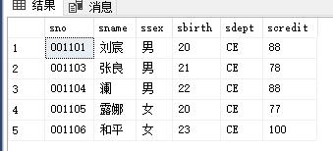

1. 将计算机科学系全体学生的成绩置零。

update xs_kc set grade=0 where sno in

(select sno

from xs

where sdept='IS');

1. 将xs表中学号为001110的学生的备注列值改为“三好学生”。

update xs set Note='三好学生' where sno='001110';

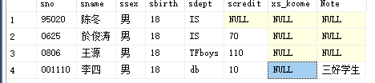

1. 将xs表中的所有学生的总学分都增加10分

update xs set scredit=scredit+10;

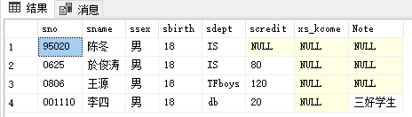

4. 利用查询分析器用DELETE语句删除表中数据。完成以下题目，分别运行，观察结果。

（1）删除学号为001102的学生记录。

Delete from TXGC where sno='001102';

1. 删除计算机科学系所有学生的选课记录。

Delete from xs_kc where sno in

(select sno

from xs

where sdept='IS');

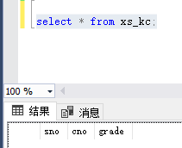

1. 删除xs_kc中成绩不及格的学生记录。

Delete from xs_kc where grade<'60';

1. 删除所有学生的选课记录。

Delete from xs_kc;

**9.将以上的SQL语言存盘，以备老师检查。**

**四、思考题**

1.drop与delete用法的区别是什么？

数据库中 drop 和 delete 的区别为： 删除不同、 操作不同、操作对象不同。  
（1） 删除不同  
drop： drop 主要用于删除数据结构， 包括内部的数据内容。  
delete： delete 主要用于删除数据内容， 不删除数据结构。  
（2） 操作不同  
 drop： drop 操作不放到 rollbacksegment 中， 不能回滚，操作不触发 trigger。 delete：delete 操作会放到 rollbacksegement 中， 在事务提交后生效， 执行时触发相应的 trigger。  
（3） 操作对象不同  
 drop： drop 的操作对象可以是数据库， 也可以是数据库中的数据表。

delete： delete 的操作对象只能是数据库中的数据表。

2.insert与create用法的区别是什么？

首先， 最大的区别是二者属于不同类型的语句， 前者是 DML语句（ 数据操作语言， SQL 中处理数据等操作统称为数据操纵语言） ， 完成后需要提交才能生效， 后者是 DDL 语句（ 数据定义语言， 用于定义和管理 SQL 数据库中的所有对象的语言 ），执行完直接生效， 不提供回滚， 效率比较高。 其次， 功能不同，前者只是插入数据， 必须先建表； 后者则建表和插入数据一块完成。

3.alter与update用法的区别是什么？

（ 1） 功能上的区别  
Alter： 修改表结构  
例如：增加表的字段  
Alter table test Add(id,int).  
UPdate： 修改表数据  
例如：修改字段 id 列的值  
update test set id=2;

（2） 本质上的区别  
Alter 是数据定义语言（Data difinition Language） ， 在修改表的结构时， 需要 Commit 和 Rollback。  
Update 是数据数据操作语言(Data manipulation Language)，在修改数据值时， 需要 Commit 和 Rollback， 否则提交的结构无效。

**五、实验过程中遇到的问题及解决方法**

问题： 向表中插入数据失败。  
解决方法： 建表时数据类型设置的初始字长太小， 导致无法插入较大字节的数据。